De schijf van vijf: (versie 20210514)

 | voedsel | Wat krijg je er door binnen | Wat schenkt het je?
1 | Groente en fruit | Vitaminen, vezels | Weerstand tegen ziekten
2 | koolhydraten | Zetmeel, suikers | Energie (o.a. voor de vertering van je voedsel). Vertering is te vergelijken met een verbranding)
3 | Water, thee, alles wat veel vocht bevat | vocht | Op peil houden van lichaamstemperatuur, aanvullen van wat je uitzweet een vocht.  Vocht vervoert voedingsstoffen door het lichaam
4 | Boter, margarine, oliën | vetten | Brandstof (eigenlijk verteringsstof) die geeft warmte
5 | Vlees, vis, vleesvervangers  zuivel | Dierlijke eiwitten, vitaminen, mineralen (o.a. kalk, ijzer) | Aanmaak spierweefsel
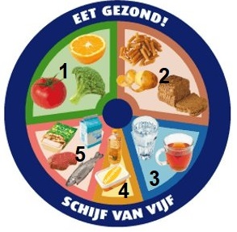
0-0-0-0-0

